07.12. 11 Історія України
Урок №39
Тема. Українська громадська група сприяння виконанню Гельсінських угод (Українська Гельсінська Група/УГГ).
Завдання.
1.Ознайомити учнів із зовнішньополітичною ситуацією, в якій виникла УГГ (коли та за яких умов).
2.Визначити мету та завдання групи, хто були її учасниками.
3.Дослідити як пов’язана УГГ і права людини.
4.Спробувати визначити зв’язок УГГ і Волині.
Обладнання. Підручники, зошити, настінні карти, картки, гаджети.
Тип уроку. Урок засвоєння нових знань учнів з елементами історії рідного краю.
Кожна людина має право на свободу переконань і на вільне їх
виявлення; свободу шукати, одержувати і поширювати
інформацію та ідеї будь-якими засобами і
незалежно від державних кордонів.
Стаття 19
Загальна декларація прав людини

Структура уроку
І. Організаційний етап.
Привітання, емоційне налаштування, готовність до уроку.
Нагадування про дії під час оголошення сигналу повітряної тривоги (подача одного довгого дзвінка по школі) та вимкнений звук на гаджетах.
ІІ. Етап підготовки учнів до активного засвоєння знань.
Учитель. Сьогодні Ви працюєте не у зошитах, а на аркушах А4, робота на яких триватиме кілька уроків. Повідомлення теми та завдань уроку.
Учні. Записують тему на аркуші та слухають завдання.
Учитель. Міні-опитування
1. Радянська ідеологія, яка була запроваджена з метою прикрити провал програми КПРС – це (Розвинутий соціалізм)
2. Як називали нову спільноту людей, що хотіли побудувати комунізм – (Радянський народ)
3. Зупинка розвитку усіх сфер життя суспільства, що призвела до системної кризи суспільства – (застій)
5. Коли була затверджена Конституція УРСР – (20 квітня 1978)
7. Хто очолював УРСР – (Петро Шелест, Володимир Щербицький)
8. Хто такі «дисиденти» - (незгодні)
9. Коли почав зароджуватись дисиденський рух - (відлига)
10. Яка мета діяльності дисиденського руху, на вашу думку – (захист національних інтересів)
Учні. Відповідають на запитання.
Учитель. Вивчаючи тему «хрущовського» десятиріччя, ми розглядали період зародження дисидентського руху. Пройшов час і «Відлига» змінилася на «Застій». Наше завдання з вами, сьогодні на уроці, з’ясувати, як пов’язані дисиденти з УГГ.
IІІ. Етап засвоєння нових знань.
- Ознайомлення учнів із зовнішньополітичною ситуацією, в якій виникла УГГ (коли та за яких умов).
Учитель та учні. Робота з поняттями:
Опозиційний рух — це моральне, а потім політичне протистояння тоталітарній системі в СРСР.
Дисиденти (з лат. незгодний) — інакодумці, люди, що не погоджується з панівною ідеологією, виступаючи за правову демократичну незалежну державу, які намагалися вести боротьбу в межах закону.
Правозахисник – особа, що виступає на захист громадянських прав.
Українська Гельсінська група ♥ - дисидентська організація, що існувала в 1976-1982 роках.
Учитель. У 1975 році СРСР підписав Заключний акт Наради з безпеки та співробітництва в Європі, відомий як Гельсінська угода, й офіційно погодився шанувати громадянські права своїх підданих. Повіривши московському керівництву на слово, дисиденти організували відкриті й, на їхню думку, юридично санкціоновані групи, завдання яких полягало в тому, щоб наглядати за дотриманням громадянських прав з боку комуністичної влади.
9 листопада 1976 року в Києві з’явилася Українська Гельсінська група. Українські дисиденти були однією з головних опозиційних груп у Центральній і Східній Європі.
Учні. Записують дату створення УГГ.
ЗАКРІПЛЕННЯ
Відео 1 – В’язні сумління. Підписання Гельсінської угод
- Визначення мети та завдань групи, хто були її учасниками.
Учитель та учні.
Мета:
1.Повідомлення світової громадськості про стан дотримання прав людини в Україні.
2.Поширення серед громадян УРСР відомостей про порушення прав людини в республіці.
3.Сприяння виконанню в Україні постанов Заключного акту Наради з безпеки та співробітництва в Європі.
4.Збирання доказів порушення цих постанов, доведення фактів порушення прав людини в Україні до відома широких кіл міжнародної громадськості.
Учні. Опрацьовують підручник с. 114-115 та нотують на аркуші завдання групи.
Одним із своїх завдань Група ставила знайомити громадян із Загальною декларацією прав людини.
Учитель. Українську Гельсінкську групу відрізняли від попередніх дисидентів дві важливі риси. Перша полягала в тому, що група являла собою відкриту громадську організацію, яка хоч і не була прорежимною, проте вважала, що має законне право на існування. Такі погляди були для Східної України чимось нечуваним ще з часу встановлення радянської влади. Іншою
безпрецедентною рисою були контакти з аналогічними групами по всьому
СРСР з метою «інтернаціоналізувати» захист громадянських і національних
прав.
Але ні поміркованість Гельсінкської групи, ні вимоги Заходу дотримуватися зобов’язань, що їх на себе взяв СРСР за Гельсінкськими угодами, не перешкодили радянським властям знову влаштувати дисидентам погром. До 1980 року приблизно три чверті членів Української Гельсінкської групи отримали терміни ув’язнення від 10 до 15 років. Решту було вислано з України. Деяким, аби заспокоїти світову громадську думку, дозволили емігрувати.
Діяльність Української гельсінської групи засвідчила про перехід дисидентського руху в нову стадію, яка відзначалася сформованою організаційною структурою й чітко окресленою політичною програмою. Основним новим моментом цієї програми був перехід українських дисидентів на самостійницькі позиції. У документах дисидентського руху все частіше звучала вимога виходу України зі складу СРСР і створення незалежної демократичної української держави.
Запитання для учнів: Чому мета Української громадської групи сприяння виконанню Гельсінських угод не могла бути реалізованою в УРСР? Пояснити свою думку.
Учитель. Очолив Українську Громадську Групу сприяння виконанню Гельсінських угод письменник Микола Руденко — політичний комісар у роки другої світової війни та колишній партійний чиновник у письменницькій організації. Його близьким товаришем був генерал радянської армії Петро Григоренко.
ЗАКРІПЛЕННЯ+ЕМОЦІЇ
Відео 2 – УГГ. Як все починалося

- Дослідження як пов’язана УГГ і права людини.
Учні. Працюють самостійно з підручником та інтернет-джерелами і наводять конкретні приклади.
ЗАКРІПЛЕННЯ
- Спробувати визначити зв’язок УГГ і Волині.
Учитель. На Волині народився відомий історик і дисидент, багаторічний політв’язень Валентин Мороз, автор біля 30 книг.
Найвідомішими учасниками руху опору на Волині були Данило Шумук Дмитро Іващенко. Усі вони визнані європейською та американською спільнотами найактивнішими дисидентами-правозахисниками.
4 грудня – день народження видатного українського дисидента, уродженця Волині. Микола Коц виготовляв фотоспособом заборонену самвидавівську продукцію і розповсюджував її в різних населених пунктах, зокрема у Києві, Луцьку, Нововолинську, Дубні. Він також засновник і голова Української Гельсінської Спілки на Волині (1988 р.).
ЗАКРІПЛЕННЯ
ІV. Етап закріплення нових знань.
ВИСНОВКИ
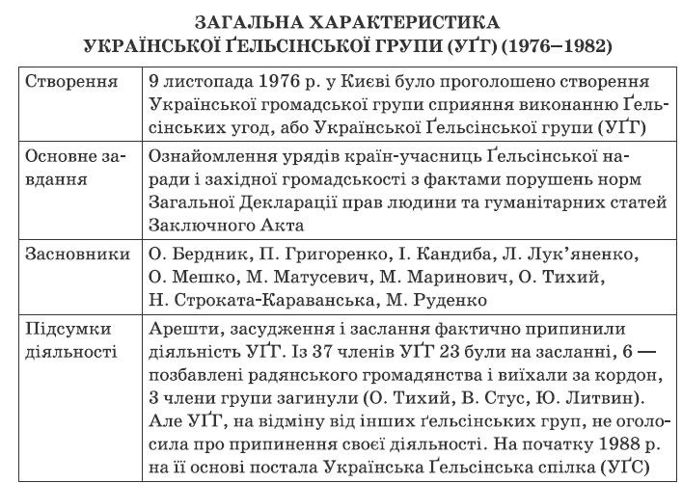
Українська громадська група сприяння виконанню Гельсінських угод (Українська Гельсінська група) стала «лебедино піснею» українського дисиденства часів брежнєвського «застою». Але вона не припинила свою діяльність, члени Групи, вийшовши у роки горбачовської «перебудови» на волю після років ув’язнення, стали засновниками її правонаступниці – Української Гельсінської спілки.
Відео 3 – Українська Гельсінська група
«Хто ж переміг: влада чи дисиденти?».
Що ми можемо зробити уже сьогодні, щоб захистити наші права, права українців?
Лист-протест звернення до світової спільноти в одному реченні.
Важливі дні грудня 01-06-10+
Учитель. Надмірне вивчення історії позитивно впливає на Ваше здоров’я.
Учитель. Довідка «Цей день в історії»:
1941•Японська палубна авіація та японські карликові підводні човни завдали удару по американській військово-морській та повітряній базах, розташованих в околицях Перл-Харбора на острові Оаху (Гавайські острови).
1991•Через три тижні після виходу альбом «Achtung Baby» ірландської групи U2 вийшов на перше місце у американському чарті Billboard. В 1993 році на 35-й церемонії «Греммі» він отримав нагороду в номінації «Краще вокальне рок-виконання дуетом або групою».
1991•Зустріч президентів України Леоніда Кравчука, росії - Бориса Єльцина та голови ВР білорусі Станіслава Шушкевича у Віскулях (Біловезька пуща).
Наступного дня вони підпишуть акт про ліквідацію СРСР
1994•18-літній форвард київського «Динамо» Андрій Шевченко забив свій перший гол у єврокубках — на 38-й хвилині групового матчу Ліги чемпіонів УЄФА в Києві він вразив ворота мюнхенської «Баварії». Загалом матч закінчив перемогою гостей з рахунком 1 — 4.
V. Етап інформації учнів про домашнє завдання.
Опрацювати: параграф 18 пункти 1-2
Виконати: с. 119 завдання 4
Повторити: тему щодо депортації кримських татар у 1944 році
Творче завдання: підготувати інформацію про прояви єврейського дисидентського руху на теренах УРСР
Список використаних джерел:
1. Хлібовська Г.М. Історія України. – Тернопіль: Астон, 2019. – 256 с.
2. Мартинюк О.О. Повний курс історії України. – Харків: «Ранок», 2020. – 464 с.
3. Земерова Т. Історія України. Таблиці та схеми. – Тернопіль, 2020. – 448 с.
4. https://zakon.rada.gov.ua/laws/show/995_015#Text
5. https://www.jnsm.com.ua/cgi-bin/m/tm.pl?Month=12&Day=07&td=1
6. https://www.istpravda.com.ua/dates/2019/12/7/7655/
7. https://naurok.com.ua/
8. https://galinfo.com.ua/
9. https://www.hroniky.com/
10. https://history.rayon.in.ua/
11. https://www.youtube.com/

